BÀI 2 :THỰC HÀNH VẼ TRANG TRÍ HÌNH VUÔNG
Lớp dạy: CĐMN K 42C
Ngày dạy:25/10/2022
Tiết :
I. Mục tiêu của bài
1. Về kiến thức: - SV nắm được cách vẽ trang trí hình vuông
2. Về kĩ năng: - Rèn khả năng quan sát, đo tỷ lệ, vẽ hình, vẽ màu…
- SV vẽ được bài trang trí hình vuông
3. Năng lực tự chủ và trách nhiệm: - Yêu thích môn học, có ý thức sưu tầm tài liệu phục vụ môn học.
II. Phương pháp, phương tiện và tài liệu dạy học
1. Phương pháp dạy học:
- Phương pháp dùng ngôn ngữ (Đàm thoại, diễn giảng, trần thuật)
- Phương pháp trực quan
- Phương pháp thực hành
2. Phương tiện, tài liệu: Máy tính, Máy chiếu, đồ dùng trực quan....
Tài liệu: Nguyễn Thị Tích, Nguyễn Thị Phúc Oanh, Nguyễn Quốc Tuấn – Tài liệu mầm non, Nhà xuất bản giáo dục VN, 2012.
III. Tiến trình lên lớp
1. Ổn định lớp, kiểm tra tự học của sinh viên:
2. Bài mới:
TT | Nội dung | Hoạt động dạy học
 |  | HĐ của GV  HTTCDH | HĐ của SV
1 | PHẦN MỞ ĐẦU  Gợi mở trao đổi phương pháp tạo tâm thế người học:  - Giới thiệu sơ qua về môn học, trao đổi về phương pháp cách thức học tập để đạt hiệu quả tốt nhất.  - Đưa ra một số yêu cầu, nhiệm vụ của SV đối với môn học- Trao đổi với SV về nội dung tự học  - Gợi ý cách sử dụng SGK, SGV và tham khảo các tư liệu trên các kênh thông tin phục vụ bài tập vẽ theo mẫu  - Gợi ý tham khảo một số bài vẽ theo mẫu để tham khảo | GV trao đổi với SV những vấn đề liên quan đến môn học | - Mạnh dạn trao đổi với GV những vấn đề liên quan đến môn học
2 | PHẦN NỘI DUNG  1. Kiểm tra phần tự học của SV  Câu 1: Trang trí hình vuông vẽ theo nguyên tắc gì?  ( Đối xứng)  Câu 2: Họa tiết sử dụng trong trang trí là gì?  ( Hoa, lá, chim muông....)  2. Thực hành vẽ trang trí hình vuông  a. Quan sát, nhận xét  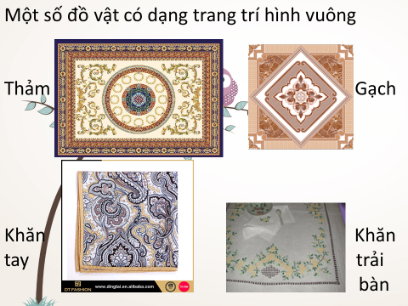  Những hình trang trí trên có theo nguyên tắc nào không?  ( Không)  Quan sát hình vuông cơ bản  - Trang trí hình vuông cơ bản phải theo nguyên tắc đối xứng  - Các họa tiết nằm trên các trục đối xứng  - Họa tiết giống nhau về hình thì màu phải giống nhau  - Họa tiết chính ở giữa, phụ ở các góc  - Màu có đậm, nhạt và theo tông màu  - Có thể dùng giống than hoặc giấy can để in hình  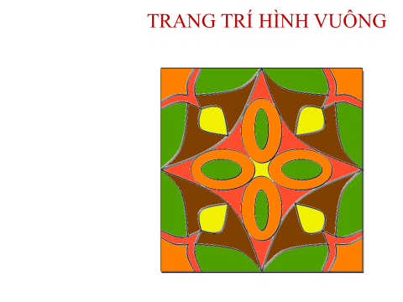  b, Cách vẽ:  - Bước 1: Vẽ hình vuông và các trục đối xứng  - Bước 2: Phác hình họa tiết  - Bước 3: Chỉnh hình  - Bước 4: Vẽ màu  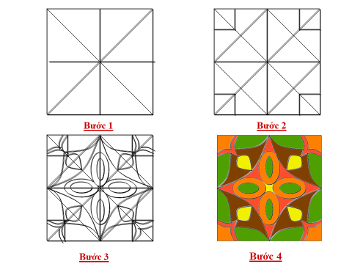  c,Thực hành:  Trang trí hình vuông  Kích thước: 20cm x20cm  Họa tiết: Tự chọn  Gam màu: Tự chọn  Giấy Croky 30 x40 cm  Chất liệu: Màu nước, màu bột, màu sáp, màu dạ  Hình thức: SV làm bài cá nhân  - GV yêu cầu SV làm phác thảo nét bài trang trí hình vuông  - GV duyệt phác thảo  3. SV thực hành vẽ bài | Hướng dẫn SV quan sát  Phương pháp trực quan  Hỏi: Những hình trang trí trên có theo nguyên tắc nào không?  Hướng dẫn SV quan sát  Hưỡng dẫn cách vẽ  Giao nhiệm vụ  Quan sát | Quan sát  Trả lời  Quan sát  Tiếp thu  Thực hành
3 | PHẦN KẾT THÚC  - Nhận xét giờ thực hành  - Đánh giá quá trình tự học, tự rèn luyện của SV | - Nhận quá trình làm việc của SV  - Rút kinh nghiệm và gợi ý hướng dẫn để SV có thể vẽ tốt hơn bài vẽ trang trí | - SV chú ý lắng nghe
 | Hướng dẫn tự rèn luyện  - Gợi ý tham khảo một số sách hướng dẫn cách vẽ trang trí hình cơ bản: hình vuông, tròn,đường diềm, chữ nhật | - Gợi ý hướng dẫn lại cách vẽ trang trí hình cơ bản  - Quan sát một số bài vẽ của SV khóa trước
Bắc Ninh, ngày 22 tháng 10 năm 2022

GIẢNG VIÊN TRƯỞNG BỘ MÔN

Nguyễn Thị Phúc Oanh Vũ Thị Loan

